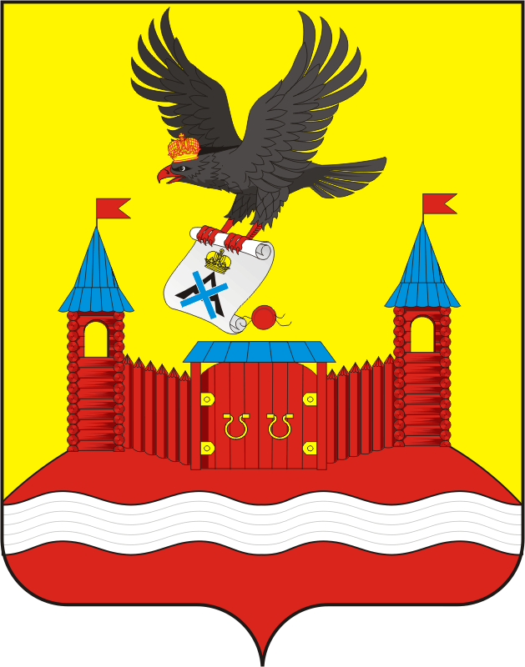
СОВЕТ ДЕПУТАТОВ муниципального образования
Новочеркасский сельсовет Саракташского района
оренбургской области
третий созыв

Р Е Ш Е Н И Е
Тридцать второго заседания Совета депутатов Новочеркасского сельсовета третьего созыва

19.12.2018 с. Новочеркасск № 135

О внесении изменений в Правила землепользования и застройки
Новочеркасского сельсовета Саракташского района Оренбургской области

В соответствии со ст. 30 Градостроительного кодекса Российской Федерации, ст. 14, 28 Федерального закона от 6 октября 2003 года № 131-ФЗ «Об общих принципах организации местного самоуправления в Российской Федерации», Уставом муниципального образования Новочеркасский сельсовета Саракташского района Оренбургской области,
Совет депутатов Новочеркасского сельсовета
Р Е Ш И Л :
1. Внести изменения в Правила землепользования и застройки муниципального образования Новочеркасский сельсовет Саракташского района Оренбургской области согласно приложению к настоящему решению.
2. Настоящее решение вступает в силу после его обнародования и подлежит размещению на официальном сайте администрации Новочеркасского сельсовета Саракташского района Оренбургской области http://www.admnovocherkassk.ru/
3. Контроль за исполнением данного решения возложить на заместителя председателя Совета депутатов (Матвеева Г.Е).

Председатель Совета депутатов
Глава Новочеркасского сельсовета Н.Ф.Суюндуков

Разослано: прокуратуре района, в дело

